

Modul 6
Disusun Oleh :
Dedik Romahadi, ST., M.Sc
Sub-CPMK 3.1 - Memahami Konsep dan teori-teori dasar aliran daya dan transien pada saluran transmisi dan kompensasi reaktif saluran transmisi
Sub - CPMK
Saluran transmisi bukan kawat ideal: resistansinya membuang daya, induktansinya menjatuhkan tegangan dan membatasi daya yang dapat dikirim.
Abstrak
Program Studi : S1 Teknik Mesin
Fakultas : Teknik
myclass.mercubuana.ac·id
Aliran Daya dan Transien pada Saluran Transmisi serta Kompensasi Reaktif
MODUL PERKULIAHAN
LISTRIK
Kode Mata kuliah W132500023
TEKNIK TENAGA
Disusun Oleh
Dedik Romahadi, ST., M.Sc
www.mercubuana.ac·id
🔗 MODUL INTERAKTIF
https://dedik-romahadi.github.io/Mechanical-Engineering-Courses/Teknik-Tenaga-Listrik/Modul/Modul-6.html
Pada layar masuk, pilih tombol “👁️ Mode Preview (Tanpa Login)” untuk membaca seluruh materi tanpa perlu NIM dan PIN. Untuk mengerjakan Tugas dan Forum, masuk sebagai Mahasiswa memakai NIM dan PIN.
PENDAHULUAN
Saluran transmisi bukan kawat ideal: resistansinya membuang daya, induktansinya menjatuhkan tegangan dan membatasi daya yang dapat dikirim, dan kapasitansinya menaikkan tegangan saat beban ringan. Modul ini membangun model saluran pendek, menengah, dan panjang, menghitung aliran daya, regulasi, dan efisiensi, merancang kompensasi reaktif shunt dan seri, lalu menutup dengan gelombang berjalan yang menentukan bagaimana surja petir dan switching merambat dan dipantulkan.
Capaian Pembelajaran (Sub-CPMK)
• Sub-CPMK 3.1: Memahami Konsep dan teori-teori dasar aliran daya dan transien pada saluran transmisi dan kompensasi reaktif saluran transmisi
• Bahan kajian: Model saluran pendek, menengah (nominal-π, ABCD), dan panjang; aliran daya dan jatuh tegangan; Regulasi tegangan dan efisiensi; kompensasi shunt (Ferranti, SIL) dan seri (kurva P–δ); Transien gelombang berjalan: impedansi surja, pantulan, dan transmisi.
• Indikator: Ketepatan menghitung tegangan kirim, regulasi, dan efisiensi saluran; Ketepatan menentukan kompensasi reaktif dan tegangan surja yang diteruskan.
• Kedudukan: Pertemuan 6 dari 16, bobot penilaian Tugas 5 %, UTS 8 %, UAS 0 % (SIA).
MODEL SALURAN:
PENDEK, MENENGAH, PANJANG
Sebelum aliran daya dapat dihitung, saluran harus diwakili rangkaian: resistansi dan induktansi seri yang menahan arus, serta kapasitansi ke tanah yang menarik arus pengisian. Seberapa banyak dari ketiganya yang perlu dipakai bergantung panjang saluran, dan Persamaan (1)–(2) memberi tiga tingkat model beserta bentuk umum ABCD-nya. Gambar 1 memperlihatkan ketiganya.
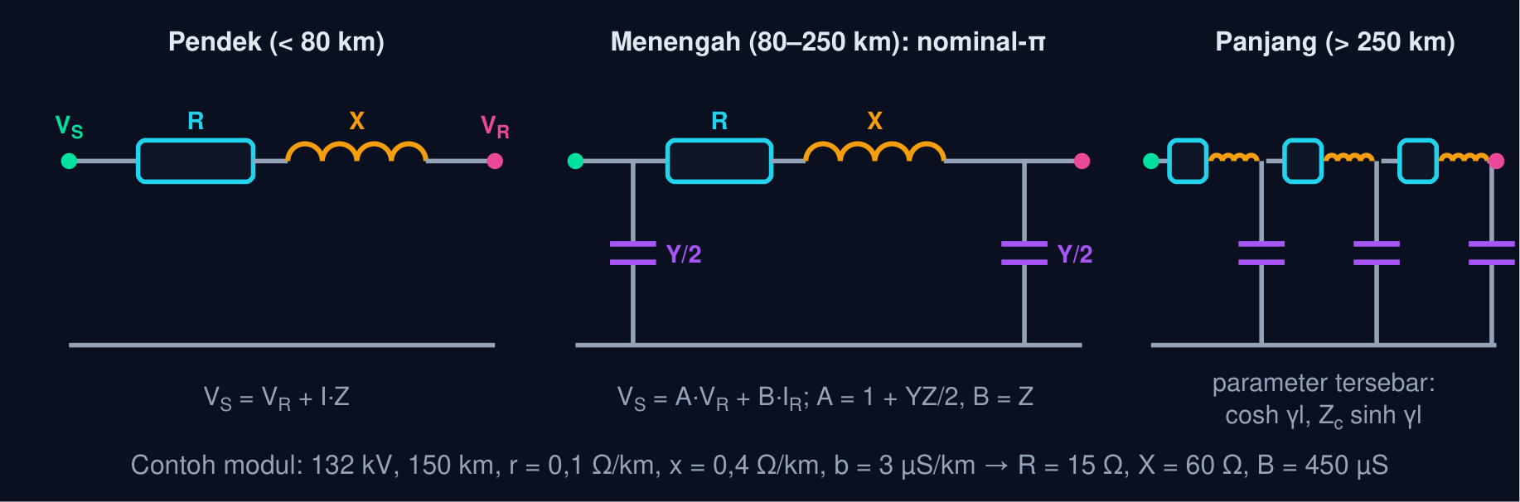
Gambar 1 — Tiga model saluran transmisi menurut panjangnya. Saluran pendek cukup R dan X seri; saluran menengah menambahkan kapasitansi ke tanah sebagai dua kapasitor di ujung (nominal-π); saluran panjang memakai parameter tersebar. Ketiganya dapat dituliskan sebagai konstanta ABCD.
Parameter Saluran dan Model Pendek
Z = (r + jx) ℓ, Y = jb ℓ, pendek: V_{S} = V_{R} + I Z, I_{S} = I_{R} (1)
Saluran contoh 132 kV, 150 km: r = 0,1 Ω/km, x = 0,4 Ω/km, b = 3 µS/km → Z = 15 + j60 Ω, Y = j450 µS. Reaktansi seri empat kali resistansinya: pada saluran tinggi, X yang menentukan jatuh tegangan dan batas daya, bukan R.
📐 Persamaan (1) — Parameter per kilometer bergantung penampang konduktor (r), jarak antar-fasa dan jari-jari konduktor (x dan b); Modul 7 menurunkannya. Saluran pendek (< 80 km atau tegangan ≤ 70 kV) mengabaikan kapasitansi karena arus pengisiannya kecil dibanding arus beban.
• r, x, b: Resistansi, reaktansi, suseptansi per km
• ℓ: Panjang saluran (km)
• Z, Y: Impedansi seri dan admitansi shunt total
• V_{S}, V_{R}: Fasor tegangan kirim dan terima per fasa
Model Nominal-π dan Konstanta ABCD
V_{S} = A V_{R} + B I_{R}, I_{S} = C V_{R} + D I_{R}; A = D = 1 + YZ/2, B = Z, C = Y(1 + YZ/4) (2)
Saluran contoh: A = 1 + j450×10⁻⁶(15 + j60)/2 = 0,9865 + j0,00337, |A| = 0,9865. Untuk saluran pendek A = 1, B = Z, C = 0. Saluran panjang: A = cosh γℓ, B = Z_{c} sinh γℓ, dengan γ = √zy; nominal-π adalah pendekatannya yang baik sampai ±250 km.
📐 Persamaan (2) — ABCD adalah cara baku menyatakan jaringan dua-port apa pun (saluran, trafo, kompensator) sehingga dapat dirangkai dengan perkalian matriks. |A| < 1 pada saluran berkapasitansi adalah sumber efek Ferranti: tanpa beban, V_{R} = V_{S}/|A| > V_{S}.
• A, B, C, D: Konstanta rangkaian umum (A, D tanpa satuan; B ohm; C siemens)
• γ: Konstanta propagasi (per km)
• Z_{c}: Impedansi karakteristik (Ω)
• Pendek: < 80 km: Distribusi 20 kV, subtransmisi 70 kV, dan saluran 150 kV yang pendek. Hanya Z seri; arus kirim = arus terima. Cukup untuk hampir semua persoalan pabrik dan kawasan. A = 1, B = Z
• Menengah: 80–250 km: Saluran 150–275 kV antar-gardu induk. Nominal-π (Y dibagi dua di ujung) atau nominal-T. Efek Ferranti sudah terasa saat beban ringan. A = 1 + YZ/2
• Panjang: > 250 km: Saluran 500 kV Jawa–Bali. Persamaan gelombang dengan cosh dan sinh; kompensasi reaktif hampir selalu diperlukan. Modul ini menyentuhnya lewat Z_{c} dan SIL. A = cosh γℓ
• Kabel Tanah/Laut: Kapasitansinya 20–50 kali saluran udara: arus pengisian besar, Z_{c} rendah (30–60 Ω), panjang AC terbatas puluhan km. Itulah sebabnya kabel laut panjang memakai HVDC.
• Per Unit: Praktik industri menyatakan Z dan Y dalam per-unit terhadap MVA dan kV dasar (Modul 7); rumus modul ini tidak berubah, hanya satuannya.
• Batas Termal: Selain jatuh tegangan dan kestabilan, arus saluran dibatasi suhu konduktor (andongan bertambah). Tiga batas ini menentukan 'kapasitas' saluran.
Tabel 1. Tegangan / jenis: r (Ω/km), x (Ω/km), b (µS/km), Zc (Ω), SIL (MW).
Tegangan / jenis | r (Ω/km) | x (Ω/km) | b (µS/km) | Z_{c} (Ω) | SIL (MW)
20 kV distribusi (AAAC 150 mm²) | 0,22 | 0,35 | 3,3 | ≈ 325 | ≈ 1,2
70 kV subtransmisi | 0,15 | 0,42 | 2,7 | ≈ 395 | ≈ 12
150 kV udara | 0,08 | 0,40 | 2,9 | ≈ 370 | ≈ 61
500 kV udara (berkas 4) | 0,02 | 0,28 | 4,2 | ≈ 260 | ≈ 960
150 kV kabel XLPE | 0,04 | 0,12 | 60 | ≈ 45 | ≈ 500

📜 Sedikit Sejarah: jalur tiga fasa Lauffen–Frankfurt (1891, 175 km) dibangun sebelum ada teori saluran; Charles Steinmetz dan Oliver Heaviside (persamaan telegraf, 1880-an) memberi alat yang kini dipakai. Konsep impedansi surja dan SIL dari studi telepon jarak jauh diterapkan pada tenaga oleh insinyur GE dan Westinghouse pada 1920-an, ketika saluran 220 kV pertama di California memperlihatkan efek Ferranti dan tegangan lebih switching yang tidak terduga.
💡 Cara Membaca Modul Ini: Bagian 01 memberi model; Bagian 02–03 memakai model itu untuk aliran daya, jatuh tegangan, regulasi, dan efisiensi (pertanyaan sehari-hari operator). Bagian 04–05 adalah obatnya: kompensasi shunt dan seri. Bagian 06 pindah dari keadaan tunak ke transien mikrodetik: gelombang berjalan. Animasi memutar fasor, profil tegangan, kurva P–δ, dan gelombang; Python menyelesaikan semuanya dengan bilangan kompleks.
ALIRAN DAYA DAN
JATUH TEGANGAN
Begitu saluran diberi beban, tegangan di kedua ujungnya tidak lagi sama: besarnya berbeda karena jatuh tegangan pada R dan X, dan sudutnya berbeda karena daya aktif yang mengalir. Persamaan (3) menghitung jatuh tegangan dari arus beban dan faktor dayanya, dan Persamaan (4) memperlihatkan hubungan yang menjadi jantung sistem tenaga: P mengalir mengikuti sudut, Q mengikuti selisih tegangan. Gambar 2 memperlihatkan fasornya untuk saluran contoh.
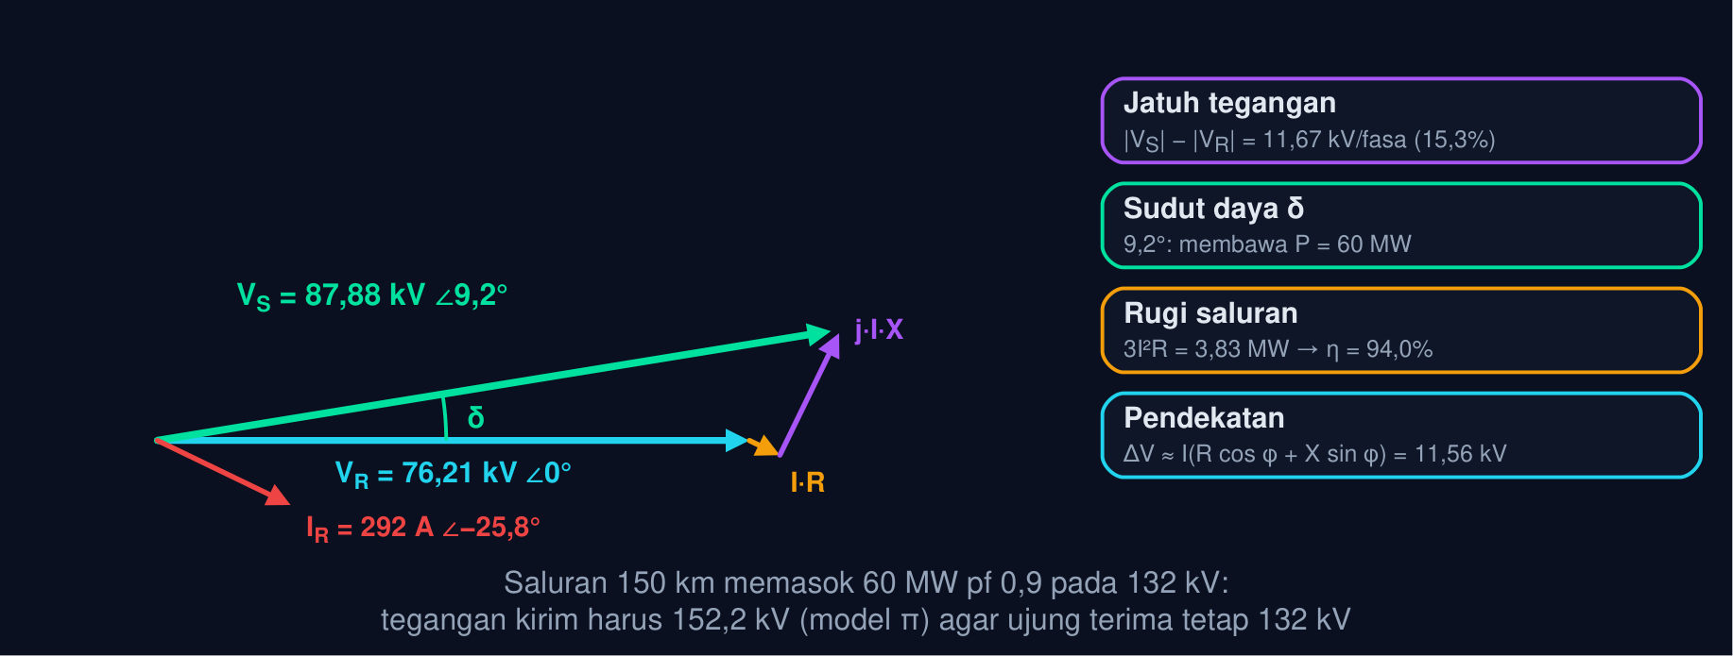
Gambar 2 — Diagram fasor tegangan kirim saluran berbeban induktif. Beban 60 MW pf 0,9 pada ujung terima 132 kV menarik 292 A; jatuh tegangan I·R sejajar arus dan j·I·X tegak lurus arus, sehingga tegangan kirim menjadi 152,2 kV dan mendahului 9,2°.
Jatuh Tegangan pada Saluran Berbeban
V_{S} = V_{R} + I(R + jX), ΔV = |V_{S}| − |V_{R}| ≈ I (R cos φ + X sin φ) (3)
Saluran contoh sebagai saluran pendek: I = 60×10⁶/(√3×132×10³×0,9) = 291,6 A; ΔV ≈ 291,6(15×0,9 + 60×0,436) = 11,56 kV/fasa; eksak (fasor) |V_{S}| = 88,86 kV/fasa = 153,9 kV antar-saluran; model π memberi 152,2 kV karena kapasitor ujung terima ikut memasok sebagian arus reaktif.
📐 Persamaan (3) — Suku X sin φ biasanya dominan: beban induktif (sin φ > 0) menjatuhkan tegangan lewat reaktansi, beban kapasitif (sin φ < 0) justru menaikkannya. Itulah dua kesimpulan praktis: perbaiki faktor daya beban, atau pasang kapasitor di ujung terima, dan tegangan ujung naik tanpa mengubah saluran.
• ΔV: Jatuh tegangan per fasa (V)
• I: Arus saluran (A)
• φ: Sudut faktor daya beban (+ tertinggal)
Aliran Daya Aktif dan Reaktif Melalui Reaktansi
P = (V_{S} V_{R})/X sin δ, Q_{R} = (V_{S} V_{R} cos δ − V_{R}²)/X, P_{maks} = (V_{S} V_{R})/X (δ = 90°) (4)
Dengan V dalam kV antar-saluran dan X dalam Ω, P langsung dalam MW. Saluran contoh (R diabaikan): P_{maks} = 132×152,2/60 = 335 MW; beban 60 MW berarti sin δ = 0,179, δ ≈ 10,3°, sesuai Gambar 2.
📐 Persamaan (4) — Dua fakta paling penting sistem tenaga tersembunyi di sini: daya aktif mengalir dari tegangan yang mendahului ke yang tertinggal (sudut δ), sedangkan daya reaktif mengalir dari tegangan yang lebih tinggi ke yang lebih rendah. Batas δ = 90° adalah batas kestabilan statis; praktik menjaga δ di bawah ±30–40° (Bagian 05).
• δ: Sudut daya: sudut VS terhadap VR
• X: Reaktansi seri saluran (Ω)
• Q_{R}: Daya reaktif yang diterima ujung terima
• P Mengikuti Sudut: Generator yang 'didorong' turbin memajukan sudut rotornya, dan daya mengalir ke rel yang tertinggal. Sudut daya adalah 'tekanan' aliran P. P ∝ sin δ
• Q Mengikuti Tegangan: Menaikkan eksitasi generator menaikkan tegangannya, dan Q mengalir keluar. Q sulit dikirim jauh karena setiap X memakannya (I²X); Q harus dipasok dekat beban. Q ∝ Δ|V|
• Beban Induktif: Motor dan trafo menarik Q melalui saluran, sehingga X sin φ menjatuhkan tegangan. Tegangan ujung terima 'melorot' di jam puncak beban industri.
• Beban Kapasitif: Kabel panjang, saluran tanpa beban, bank kapasitor berlebih: sin φ negatif, tegangan ujung naik, bisa melampaui batas isolasi peralatan (Bagian 04).
• Konvensi: Semua fasor per fasa, V_{R} acuan 0°; untuk antar-saluran kalikan √3. Arus positif keluar dari ujung terima menuju beban; Q positif induktif.
• Aliran Daya Sistem: Pada jaringan bersimpul banyak, Persamaan (4) ditulis untuk tiap cabang dan diselesaikan iteratif (Newton–Raphson); itulah program load flow pada Pertemuan 15.
Tabel 2. Beban di ujung terima (132 kV): I (A), ΔV pendekatan (kV/fasa), |VS| model π (kV), δ, Rugi (MW).
Beban di ujung terima (132 kV) | I (A) | ΔV pendekatan (kV/fasa) | |V_{S}| model π (kV) | δ | Rugi (MW)
30 MW, pf 0.90 | 146 | 5,78 | 140,8 | 5,1° | 0,96
60 MW, pf 0.90 | 292 | 11,56 | 152,2 | 9,2° | 3,83
60 MW, pf 0.80 | 328 | 15,75 | 159,1 | 8,2° | 4,84
60 MW, pf 1.00 | 262 | 3,94 | 139,8 | 11,4° | 3,10
60 MW, pf -0.90 mendahului | 292 | -3,69 | 127,7 | 14,1° | 3,83
100 MW, pf 0.90 | 486 | 19,27 | 168,5 | 13,9° | 10,63

📊 Cara Membaca Tabel di Atas: pada 60 MW, mengubah pf dari 0,8 ke 1,0 menurunkan tegangan kirim yang diperlukan hampir 8 kV; pf 0,9 mendahului (misalnya dengan kapasitor di ujung terima) bahkan membuat V_{S} di bawah V_{R}. Rugi hanya bergantung arus, jadi ikut turun bersama perbaikan pf. Soal C2, C6, dan C11 memakai Persamaan (3); soal C9 memakai Persamaan (4).
REGULASI TEGANGAN
DAN EFISIENSI SALURAN
Dua angka merangkum kinerja sebuah saluran: seberapa jauh tegangan ujungnya berayun antara tanpa beban dan beban penuh (regulasi), dan seberapa besar daya yang hilang di sepanjang jalan (efisiensi). Persamaan (5) dan (6) mendefinisikan keduanya; Gambar 3 memperlihatkan bagaimana faktor daya beban mengubah tegangan kirim yang diperlukan.
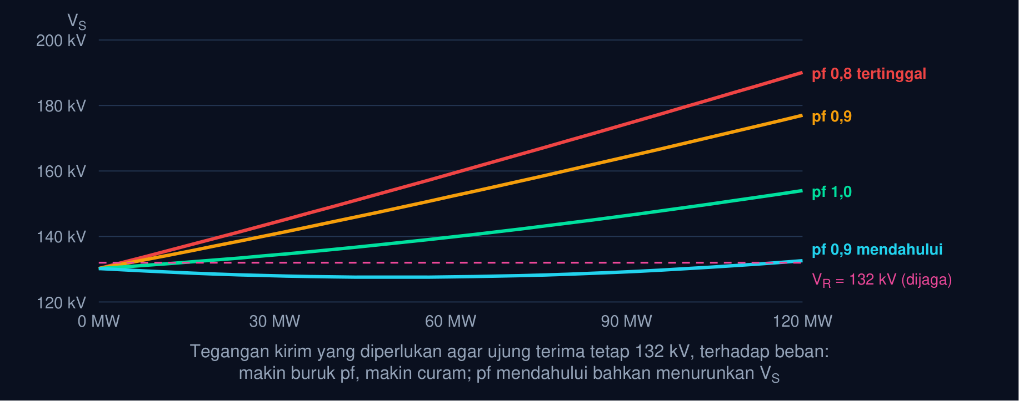
Gambar 3 — Tegangan kirim terhadap beban dan faktor daya (saluran contoh). Untuk menjaga ujung terima tetap 132 kV, tegangan kirim harus dinaikkan seiring beban; kemiringannya ditentukan faktor daya. Beban mendahului berjalan sebaliknya: kapasitansi beban 'mengangkat' tegangan ujung.
Regulasi Tegangan
VR = (|V_{R,nl}| − |V_{R,fl}|)/|V_{R,fl}|×100%, V_{R,nl} = |V_{S}|/|A| (pendek: V_{R,nl} = |V_{S}|) (5)
Saluran contoh dengan V_{S} dijaga 152,2 kV: tanpa beban V_{R} = 152,2/0,9865 = 154,3 kV, beban penuh 132 kV → VR = 16,9%. Batas praktis regulasi saluran transmisi ±5% (tap trafo dan kompensasi mengambil sisanya); distribusi 20 kV sering sampai 10%.
📐 Persamaan (5) — Regulasi mengukur seberapa 'lembek' saluran: seberapa jauh tegangan ujung berayun antara malam tanpa beban dan siang beban puncak. Regulasi kecil berarti X kecil, pf beban baik, atau ada kompensasi. Regulasi negatif mungkin terjadi pada beban mendahului atau saluran panjang (Ferranti).
• V_{R,nl}: Tegangan terima tanpa beban (VS tetap)
• V_{R,fl}: Tegangan terima beban penuh
• |A|: Magnitudo konstanta A (< 1 bila ada kapasitansi)
Rugi dan Efisiensi Penyaluran
P_{rugi} = 3 I² R, η = P_{R}/(P_{R} + P_{rugi})×100% = P_{R}/P_{S}×100% (6)
Saluran contoh: P_{rugi} = 3×291,6²×15 = 3,83 MW, η = 60/(60 + 3,83) = 94,0%. Pada pf 0,8 rugi menjadi 4,84 MW; rugi sebanding 1/pf² untuk P yang sama.
📐 Persamaan (6) — Rugi transmisi PLN nasional sekitar 2–3%, distribusi 6–8%; setiap persen pada sistem 30 GW adalah ratusan megawatt yang harus dibangkitkan tanpa dibayar. Menaikkan tegangan (I turun) dan memperbaiki pf (I turun) adalah dua cara menekannya, persis seperti kabel DC di Modul 3.
• P_{rugi}: Rugi tembaga tiga fasa (W)
• P_{R}, P_{S}: Daya terima dan daya kirim (W)
• η: Efisiensi penyaluran
• Tap Trafo (OLTC): Trafo gardu induk mengubah tap ±10% secara otomatis mengikuti tegangan rel; menutupi regulasi saluran sepanjang hari tanpa menyentuh saluran.
• Rugi Sebanding I²: Menggandakan beban menggandakan arus dan melipatempatkan rugi; itulah alasan jam puncak sangat mahal bagi utilitas dan tarif beban puncak lebih tinggi. Prugi ∝ I2
• Rugi Korona: Pada saluran ≥ 275 kV, medan listrik permukaan konduktor mengionkan udara; rugi korona bertambah saat hujan. Konduktor berkas menekannya (Modul 7).
• Suhu Konduktor: R naik ±0,4%/°C; konduktor 75 °C di siang panas mempunyai R 20% lebih besar daripada tabel 20 °C. Pemeriksaan rugi memakai R pada suhu kerja.
• Faktor Rugi: Rugi energi setahun dihitung dari kurva beban: faktor rugi ≈ 0,3·FB + 0,7·FB² dengan FB faktor beban; rugi puncak tidak berlangsung sepanjang tahun.
• Nilai Ekonomi: Menaikkan efisiensi 1% pada saluran 60 MW menghemat ±5 GWh/tahun; pertimbangan yang menentukan penampang konduktor dan tegangan sistem (Kelvin's law).
Tabel 3. Kasus (60 MW, 132 kV, saluran contoh): I (A), VS diperlukan (kV), Regulasi, Rugi (MW), η.
Kasus (60 MW, 132 kV, saluran contoh) | I (A) | V_{S} diperlukan (kV) | Regulasi | Rugi (MW) | η
pf 0,9 tertinggal | 292 | 152,2 | 16,9% | 3,83 | 94,01%
pf 0,98 (kapasitor 16,9 MVAR) | 268 | 145,0 | 11,3% | 3,23 | 94,90%
pf 1,0 | 262 | 139,8 | 7,4% | 3,10 | 95,09%
tanpa beban (V_{S} = 132 kV) | 0 | 132,0 | V_{R} = 133,8 kV (Ferranti +1,4%) | 0 | —

💡 Membaca Tabel di Atas: memperbaiki pf beban dari 0,9 ke 0,98 memangkas regulasi hampir setengah dan rugi 16% tanpa mengubah saluran. Baris terakhir memperlihatkan efek Ferranti kecil pada saluran 150 km; pada saluran 400 km efeknya bisa di atas 10%. Soal C3–C5, C12, dan C13 memakai Persamaan (5)–(6).
KOMPENSASI SHUNT:
KAPASITOR, REAKTOR, DAN SIL
Karena Q sulit dikirim jauh, cara paling murah menjaga tegangan ujung saluran adalah memasok Q di tempat: kapasitor shunt saat beban berat, reaktor shunt saat saluran hampir kosong. Persamaan (7) merangkum ketiganya bersama dua konsep yang menjelaskan kapan masing-masing diperlukan: efek Ferranti dan surge impedance loading. Gambar 4 memperlihatkan pengaruh kapasitor pada saluran contoh.
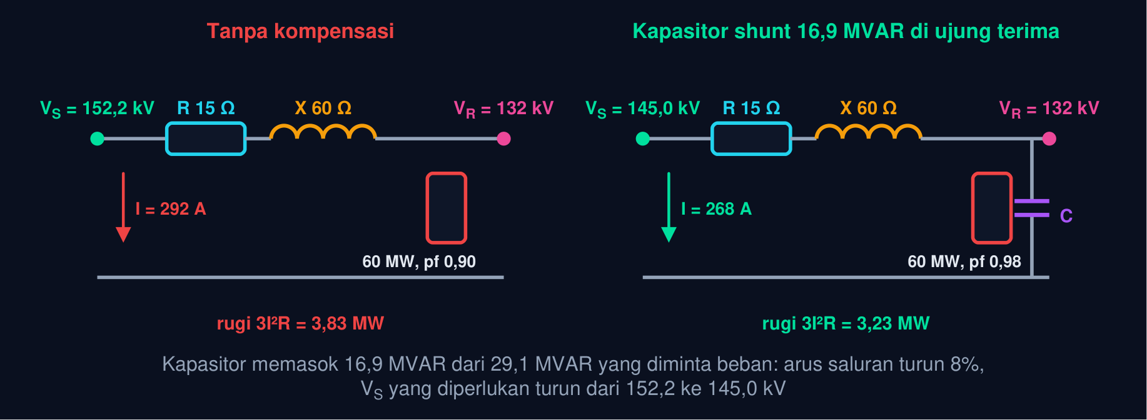
Gambar 4 — Kompensasi shunt: kapasitor di ujung terima. Beban 60 MW pf 0,9 meminta 29,1 MVAR dari saluran; kapasitor 16,9 MVAR di ujung terima memasok sebagian besarnya secara lokal sehingga arus saluran dan tegangan kirim yang diperlukan turun.
Kapasitor Shunt, Efek Ferranti, dan SIL
Q_{C} = P(tan φ₁ − tan φ₂), V_{R,nl}/V_{S} = 1/|A| ≈ 1/(1 − ω² LCℓ²/2), Z_{c} = √(L/C), SIL = V_{L}²/Z_{c} (7)
Gambar 4: Q_{C} = 60(tan 25,8° − tan 11,5°) = 16,9 MVAR; V_{S} turun dari 152,2 ke 145,0 kV. Saluran contoh: Z_{c} = √(1,2 mH/9,5 nF) = 355 Ω, SIL = 132²/355 = 49 MW: beban 60 MW berada di atas SIL, sehingga saluran 'menyerap' Q dan tegangan turun.
📐 Persamaan (7) — Kapasitansi saluran membangkitkan Q (∝ V²), induktansinya menyerap Q (∝ I²). Pada beban = SIL keduanya seimbang dan profil tegangan rata; di bawah SIL saluran menjadi sumber Q dan tegangan naik (Ferranti, perlu reaktor shunt); di atas SIL saluran menyerap Q dan tegangan turun (perlu kapasitor shunt). Kompensasi shunt mengatur tegangan, bukan menaikkan batas daya secara langsung.
• Q_{C}: Daya reaktif kapasitor shunt (VAR)
• V_{R,nl}: Tegangan terima tanpa beban
• Z_{c}: Impedansi surja / karakteristik (Ω)
• SIL: Surge impedance loading (W)
• Kapasitor Shunt: Bank kapasitor di gardu induk dan penyulang, disambung bertahap saat beban naik. Murah, tetapi Q-nya jatuh ∝ V² justru saat tegangan rendah. QC ∝ V2
• Reaktor Shunt: Kumparan besar di ujung saluran 500 kV untuk menyerap Q kapasitansi saluran saat beban ringan; disambung malam hari, dilepas siang.
• SVC dan STATCOM: Kompensator statis berbasis tiristor/konverter yang memasok atau menyerap Q dalam milidetik; menjaga tegangan saat gangguan dan beban tanur busur.
• Kondensor Sinkron: Motor sinkron tanpa beban dengan eksitasi variabel: Q dua arah, tahan tegangan rendah. Kembali populer untuk menopang jaringan bertenaga surya/angin.
• Di Mana Memasang: Sedekat mungkin ke beban reaktif: Q yang dikirim jauh membuang tegangan (X·I_{Q}) dan rugi. Kompensasi di gardu beban jauh lebih efektif daripada di pembangkit.
• Tegangan Lebih: Kapasitor yang tetap tersambung saat beban lepas, atau saluran panjang tanpa beban, menaikkan tegangan di atas 1,1 pu dan merusak isolasi; itulah alasan reaktor dan pengendali otomatis.
Tabel 4. Kondisi saluran contoh (VS = 132 kV): Beban terhadap SIL, VR (kV), Tindakan.
Kondisi saluran contoh (V_{S} = 132 kV) | Beban terhadap SIL | V_{R} (kV) | Tindakan
Tanpa beban | 0 | 133,8 | reaktor shunt bila > 1,05 pu
Beban = SIL ≈ 49 MW, pf 1 | 1 | ≈ 132 | tidak perlu kompensasi
60 MW pf 0,9 | 1,22 | 114,5 | kapasitor shunt 17 MVAR → V_{R} ≈ 120,2 kV
100 MW pf 0,9 | 2,04 | 103,4 | kapasitor + tap trafo, atau kompensasi seri

📊 Cara Membaca Tabel di Atas: tegangan ujung terima 'melorot' seiring beban di atas SIL; kapasitor shunt mengembalikannya ke ±5%. Perhatikan bahwa kapasitor shunt tidak menaikkan P_{maks} = V_{S}·V_{R}/X (Persamaan 4) secara langsung: ia menaikkan V_{R}, dan lewat itulah daya yang dapat disalurkan bertambah. Untuk menaikkan batas daya secara langsung, X harus dikecilkan: kompensasi seri (Bagian 05). Soal C7, C8, dan C10 memakai Persamaan (7).
KOMPENSASI SERI DAN
BATAS TRANSFER DAYA
Persamaan (4) menetapkan bahwa daya maksimum yang dapat melewati saluran berbanding terbalik dengan reaktansi serinya. Kapasitor yang dipasang seri membatalkan sebagian reaktansi itu: batas daya naik, sudut daya turun, dan saluran yang sama dapat memikul lebih banyak dengan kestabilan yang lebih baik. Persamaan (8) menghitungnya, Gambar 5 memperlihatkan kurva P–δ sebelum dan sesudah.
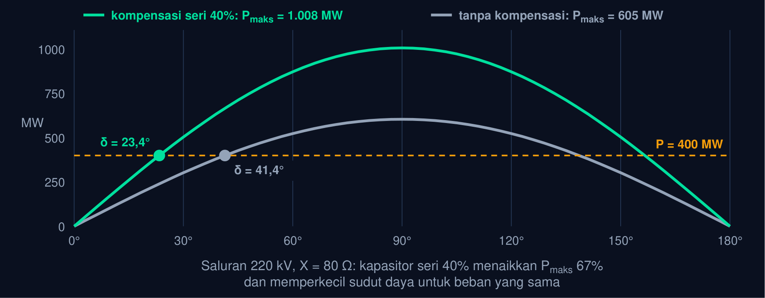
Gambar 5 — Kurva P–δ dan kompensasi seri. Saluran 220 kV, X = 80 Ω dapat menyalurkan paling banyak 605 MW; kapasitor seri 40% menaikkannya ke 1.008 MW dan memperkecil sudut daya beban 400 MW dari 41,4° ke 23,4°.
Kompensasi Seri dan Batas Transfer Daya
X_{eff} = X_{L} − X_{C} = X_{L}(1 − k), P_{maks} = (V_{S} V_{R})/(X_{L}(1 − k)), sin δ = (P X_{eff})/(V_{S} V_{R}) (8)
Gambar 5: P_{maks} = 220²/80 = 605 MW tanpa kompensasi; dengan k = 0,4, X_{eff} = 48 Ω dan P_{maks} = 1.008 MW. Beban 400 MW: δ turun dari 41,4° ke 23,4°, cadangan kestabilan naik dari 34% ke 60%.
📐 Persamaan (8) — Kapasitor seri 'memendekkan' saluran secara elektrik: jatuh tegangan reaktif dan sudut daya berkurang, batas daya naik, dan pembagian aliran antar-saluran paralel dapat diatur. Derajat kompensasi praktis 25–70%; lebih dari itu menimbulkan risiko resonansi subsinkron dengan poros turbin dan persoalan proteksi. Kapasitor seri dilindungi MOV dan celah percik karena arus hubung singkat melewatinya.
• k: Derajat kompensasi XC/XL
• X_{eff}: Reaktansi seri efektif (Ω)
• δ: Sudut daya operasi
• Kapan Dipakai: Saluran panjang 275–500 kV yang batas dayanya ditentukan kestabilan, bukan termal: Jawa–Bali 500 kV, interkoneksi Sumatera. Lebih murah daripada saluran baru.
• Sudut Daya Aman: Operator menjaga δ sekitar 30° pada beban puncak agar ada cadangan menghadapi gangguan; kompensasi seri adalah cara menurunkan δ tanpa mengurangi P. δ lesssim 30°
• Pembagian Beban: Dua saluran paralel berbagi P berbanding terbalik X; kapasitor seri pada salah satunya 'menarik' lebih banyak aliran, alat pengatur aliran daya yang sederhana. Pk ∝ 1/Xk
• Resonansi Subsinkron: X_{L} dan X_{C} seri membentuk resonansi listrik di bawah 50 Hz yang dapat berpasangan dengan mode puntir poros turbin–generator (kecelakaan Mohave 1970–71); dibatasi lewat k dan filter.
• Proteksi Kapasitor: Saat hubung singkat, arus besar menaikkan tegangan kapasitor; MOV paralel dan celah percik membypass-nya dalam mikrodetik, lalu disambung kembali.
• FACTS: TCSC (kapasitor seri terkendali tiristor) dan UPFC mengubah X_{eff} atau sudut secara dinamis; generasi lanjutan dari kompensasi seri tetap.
Tabel 5. Derajat kompensasi k: Xeff (Ω), Pmaks (MW), δ pada 400 MW, Cadangan.
Derajat kompensasi k | X_{eff} (Ω) | P_{maks} (MW) | δ pada 400 MW | Cadangan
0% | 80 | 605 | 41,4° | 34%
20% | 64 | 756 | 31,9° | 47%
40% | 48 | 1.008 | 23,4° | 60%
60% | 32 | 1.512 | 15,3° | 74%
70% | 24 | 2.017 | 11,4° | 80%

💡 Membaca Tabel di Atas: dari 40% ke 70% kompensasi, P_{maks} naik dua kali lipat lagi, tetapi risiko resonansi subsinkron dan tegangan lebih pada kapasitor ikut naik; rancangan praktis berhenti di 50–70%. Soal C9 dan C14 memakai Persamaan (8).
TRANSIEN SALURAN:
GELOMBANG BERJALAN
Pada frekuensi 50 Hz saluran ratusan kilometer dapat diwakili beberapa elemen terkumpul, tetapi petir dan pensaklaran berubah dalam mikrodetik, ketika sinyal baru merambat ratusan meter. Di sana saluran berperilaku sebagai medium gelombang dengan impedansi surja dan kecepatan rambat pada Persamaan (9), dan setiap perubahan impedansi memantulkan sebagian gelombang menurut Persamaan (10). Gambar 6 memperlihatkan kasus paling umum: dari saluran udara ke kabel.
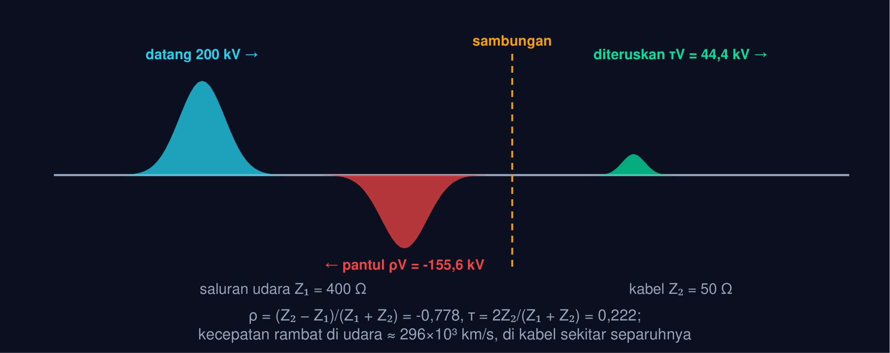
Gambar 6 — Gelombang berjalan di sambungan saluran udara ke kabel. Surja 200 kV yang tiba dari saluran udara (400 Ω) ke kabel (50 Ω) hanya diteruskan 44,4 kV; sisanya dipantulkan negatif. Sebaliknya, dari kabel ke saluran udara tegangan diteruskan hampir dua kali lipat.
Gelombang Berjalan: Impedansi Surja dan Kecepatan Rambat
Z_{c} = √(L/C), v = 1/√LC, v_{surja}(t) = Z_{c} i_{surja}(t) (9)
Saluran udara: Z_{c} = √(1,2×10⁻³/9,5×10⁻⁹) = 355 Ω, v = 1/√LC ≈ 296×10³ km/s (mendekati cahaya); kabel: Z_{c} 30–60 Ω, v sekitar setengahnya karena isolasi berpermitivitas tinggi. Surja 200 kV membawa arus 200/355 = 563 A.
📐 Persamaan (9) — Petir dan pensaklaran menimbulkan perubahan dalam mikrodetik; pada skala waktu itu saluran bukan rangkaian terkumpul melainkan medium rambat. Tegangan dan arus surja merambat bersama dengan perbandingan tetap Z_{c}, dan sampai ada perubahan impedansi (ujung, sambungan, trafo) gelombang tidak 'tahu' apa yang ada di depannya.
• Z_{c}: Impedansi surja (Ω), sama dengan impedansi karakteristik tanpa rugi
• v: Kecepatan rambat (km/s)
• L, C: Induktansi dan kapasitansi per satuan panjang
Pantulan dan Transmisi di Titik Diskontinuitas
ρ = (Z₂ − Z₁)/(Z₁ + Z₂), τ = 1 + ρ = 2Z₂/(Z₁ + Z₂), V_{pantul} = ρV, V_{teruskan} = τV (10)
Gambar 6: ρ = (50 − 400)/(400 + 50) = −0,778, τ = 0,222: diteruskan 44,4 kV, dipantulkan -155,6 kV. Ujung terbuka (Z₂ → ∞): ρ = 1, tegangan berlipat dua; ujung hubung singkat: ρ = −1, tegangan nol dan arus berlipat dua; beban Z₂ = Z_{c}: tanpa pantulan.
📐 Persamaan (10) — Dua akibat praktis: (1) trafo (impedansi surja ribuan ohm) di ujung saluran melihat hampir dua kali tegangan surja, sehingga arester dipasang tepat di terminalnya; (2) kabel di depan gardu 'meredam' surja dari saluran udara, tetapi surja yang memasuki saluran udara dari kabel justru diperbesar. Arester surja adalah Z₂ tak linear yang menjadi kecil saat tegangan melampaui ambangnya.
• ρ: Koefisien pantul tegangan
• τ: Koefisien transmisi tegangan
• Z₁, Z₂: Impedansi surja sebelum dan sesudah sambungan (Ω)
• Surja Petir: Sambaran 10–30 kA pada Z_{c}/2 (dua arah) menimbulkan jutaan volt; kawat tanah dan pentanahan menara menangkapnya, arester memotong yang tersisa. V = I Zc/2
• Surja Switching: Menutup pemutus pada saluran kosong memantulkan gelombang di ujung terbuka: 2 pu, dengan muatan sisa bisa 3 pu. Penentu isolasi saluran ≥ 500 kV; ditekan resistor pra-sisip.
• Arester (MOV): Varistor ZnO: impedansi tinggi pada tegangan normal, sangat rendah di atas ambang. Dipasang sedekat mungkin ke trafo karena tiap meter kawat menambah L·di/dt.
• Diagram Lattice: Pantulan berulang di dua ujung digambarkan diagram kisi (Bewley): tiap pantulan dikalikan ρ ujungnya, dijumlahkan pada waktu tiba. Cell 4 menirunya.
• Trafo di Ujung: Z_{surja} trafo ≫ Z_{c} saluran: ρ ≈ +1, tegangan terminal ≈ 2V datang; muka gelombang curam menekan isolasi lilitan pertama, alasan BIL (basic insulation level).
• Lokasi Gangguan: Pemantau gelombang berjalan mengukur selisih waktu tiba di dua ujung (v ≈ 300 m/µs) untuk menentukan titik gangguan dalam ratusan meter. x = (ℓ − v Δt)/2
Tabel 6. Diskontinuitas (Z₁ → Z₂): ρ, τ, V teruskan dari 200 kV, Catatan.
Diskontinuitas (Z₁ → Z₂) | ρ | τ | V teruskan dari 200 kV | Catatan
Udara 400 Ω → kabel 50 Ω | -0,778 | 0,222 | 44,4 kV | kabel meredam surja
Kabel 50 Ω → udara 400 Ω | 0,778 | 1,778 | 355,6 kV | surja diperbesar
Udara → ujung terbuka | 1 | 2 | 400 kV | tegangan berlipat dua
Udara → hubung singkat | −1 | 0 | 0 kV | arus berlipat dua
Udara → beban 400 Ω | 0 | 1 | 200 kV | tanpa pantulan (matched)
Udara → trafo (≈ 5000 Ω) | 0,852 | 1,852 | 370 kV | arester wajib di terminal

🏭 Catatan Praktik bagi Insinyur Mesin: motor dan VSD di pabrik melihat surja yang sama: kabel motor panjang dengan inverter PWM (muka gelombang < 1 µs) memantulkan gelombang di terminal motor (Z_{motor} ≫ Z_{kabel}) sehingga tegangan lilitan mencapai 2 pu, penyebab kerusakan isolasi motor 'baru'. Obatnya sama dengan sistem transmisi: reaktor/filter dv/dt, kabel lebih pendek, atau motor berisolasi inverter-duty. Soal C10 dan C15 memakai Persamaan (9)–(10).
ANIMASI INTERAKTIF
SALURAN TRANSMISI
Geser beban, faktor daya, panjang saluran, kompensasi, dan impedansi surja, lalu amati fasor tegangan kirim, profil tegangan sepanjang saluran, kurva P–δ, dan gelombang yang dipantulkan di sambungan. Empat animasi ini memvisualkan Persamaan (1)–(10).
Animasi 1 — Diagram Fasor Saluran Pendek V_{S} = V_{R} + I(R + jX) pada 66 kV
Animasi ini dapat dijalankan pada halaman modul interaktif (tautan di awal dokumen); panel di bawah merangkum cara membacanya.
📊 Cara Membaca Animasi 1: Biru V_{R} (acuan), merah arus beban, kuning jatuh tegangan I·R (sejajar arus), ungu j·I·X (tegak lurus arus), hijau V_{S} hasilnya; batang di kanan membandingkan tegangan antar-saluran kedua ujung.
Amati: (1) Menurunkan pf memutar arus ke bawah dan membuat j·I·X hampir sejajar V_{R}: jatuh tegangan membesar. (2) Pada pf 1, j·I·X tegak lurus V_{R} dan hanya sedikit menambah panjang V_{S}. (3) Readout memberi ΔV pendekatan, regulasi, rugi, dan sudut δ. Soal C2, C6, dan C13.
Animasi 2 — Profil Tegangan Sepanjang Saluran 132 kV: Beban Berat, SIL, dan Efek Ferranti
Animasi ini dapat dijalankan pada halaman modul interaktif (tautan di awal dokumen); panel di bawah merangkum cara membacanya.
📊 Cara Membaca Animasi 2: Kurva hijau adalah tegangan sepanjang saluran (kirim di kiri, terima di kanan) bila tegangan kirim dijaga 132 kV, dihitung dari 30 segmen π; garis merah putus-putus batas ±5 %.
Amati: (1) Atur beban 0 MW dan panjang 300–400 km: tegangan ujung terima naik di atas kirim (efek Ferranti). (2) Beban di sekitar SIL (readout) memberi profil hampir rata. (3) Tambahkan kapasitor shunt pada beban berat dan lihat ujung terima terangkat kembali. Soal C7, C11, dan C12.
Animasi 3 — Kurva P–δ, Kompensasi Seri, dan Cadangan Kestabilan
Animasi ini dapat dijalankan pada halaman modul interaktif (tautan di awal dokumen); panel di bawah merangkum cara membacanya.
📊 Cara Membaca Animasi 3: Kurva abu-abu P = V² sin δ/X tanpa kompensasi, hijau dengan kapasitor seri; garis kuning adalah daya beban, dan titik biru berayun di sekitar sudut operasinya.
Amati: (1) Naikkan k: puncak kurva naik dan titik operasi bergeser ke kiri (δ lebih kecil, lebih stabil). (2) Naikkan P sampai melampaui puncak: tidak ada titik operasi, sistem lepas sinkron. (3) Menggandakan tegangan melipatempatkan P_{maks}: alasan transmisi 500 kV. Soal C9 dan C14.
Animasi 4 — Gelombang Berjalan: Pantulan dan Transmisi di Sambungan Z₁ → Z₂
Animasi ini dapat dijalankan pada halaman modul interaktif (tautan di awal dokumen); panel di bawah merangkum cara membacanya.
📊 Cara Membaca Animasi 4: Pulsa biru merambat ke kanan dan tiba di sambungan (garis kuning); pulsa merah adalah pantulan yang kembali, hijau yang diteruskan (lebih lambat bila Z₂ kabel).
Amati: (1) Z₂ = 45 Ω (kabel): pantulan negatif besar, transmisi kecil. (2) Naikkan Z₂ ke 5000 Ω (trafo): transmisi mendekati dua kali tegangan datang. (3) Z₂ = Z₁: tidak ada pantulan. Soal C10 dan C15.
🔍 Latihan Mandiri: pada Animasi 2 atur 150 km, 60 MW, pf 0,90 tanpa kapasitor dan cocokkan V_{R} dengan Bagian 03 (V_{S} 132 kV → V_{R} ≈ 114,5 kV); tambahkan kapasitor sampai V_{R} kembali ±132 kV dan bandingkan MVAR-nya dengan 17 MVAR pada Gambar 4. Pada Animasi 4 atur Z₁ = 400, Z₂ = 50 dan cocokkan τ = 0,222 dengan Gambar 6.
IMPLEMENTASI PYTHON
DI JUPYTER NOTEBOOK
Empat cell berikut menyelesaikan seluruh saluran contoh modul ini: saluran pendek dan nominal-π dengan fasor, kompensasi shunt dan seri, serta gelombang berjalan dengan diagram kisi sederhana. Salin satu cell utuh ke Jupyter Notebook (VS Code), jalankan apa adanya lebih dulu, baru ubah parameternya.
📦 Paket yang Diperlukan: numpy dan matplotlib; bilangan kompleks Python (1j) dipakai sebagai fasor. Untuk soal tugas, yang dinilai adalah nilai numerik yang Anda print(); perhatikan satuan pada label soal (V per fasa vs kV antar-saluran, W vs MW, µF) dan jangan membulatkan di tengah perhitungan.
Cell 1 — Saluran Pendek: Fasor V_{S}, Jatuh Tegangan, Regulasi, dan Efisiensi
import numpy as np, cmath
VLL, L = 132e3, 150.0 # V antar-saluran, km
r, x = 0.1, 0.4 # ohm/km
R, X = r*L, x*L
P, pf = 60e6, 0.9
V_R = VLL/np.sqrt(3) + 0j # acuan 0 deg, per fasa
I = P/(3*abs(V_R)*pf) * cmath.exp(-1j*np.arccos(pf)) # tertinggal
V_S = V_R + I*(R + 1j*X) # Persamaan 1 & 3
dV_pendekatan = abs(I)*(R*pf + X*np.sin(np.arccos(pf)))
print(f"I = {abs(I):.2f} A; V_S = {abs(V_S)/1e3:.3f} kV/fasa = {abs(V_S)*np.sqrt(3)/1e3:.3f} kV LL, delta = {np.degrees(cmath.phase(V_S)):.3f} deg")
print(f"dV eksak = {(abs(V_S)-abs(V_R))/1e3:.3f} kV/fasa; pendekatan I(R cos + X sin) = {dV_pendekatan/1e3:.3f} kV/fasa")
rugi = 3*abs(I)**2*R
print(f"Regulasi (pendek) = {(abs(V_S)-abs(V_R))/abs(V_R)*100:.3f} %; rugi = {rugi/1e6:.4f} MW; eta = {P/(P+rugi)*100:.4f} %")
Cell 2 — Saluran Menengah Nominal-π: ABCD, V_{S}, Regulasi, dan Efek Ferranti
import numpy as np, cmath
VLL, R, X, B = 132e3, 15.0, 60.0, 450e-6 # ohm, ohm, siemens (total)
Z, Y = R + 1j*X, 1j*B
A = 1 + Y*Z/2; Bc = Z; C = Y*(1 + Y*Z/4); D = A # Persamaan 2
print(f"A = {A:.5f} (|A| = {abs(A):.5f}), B = {Bc}, C = {C:.3e} S; cek AD - BC = {A*D - Bc*C:.6f}")
def ujung_kirim(P_MW, pf, tertinggal=True):
V_R = VLL/np.sqrt(3) + 0j
I_R = P_MW*1e6/(3*abs(V_R)*pf) * cmath.exp((-1j if tertinggal else 1j)*np.arccos(pf))
V_S = A*V_R + Bc*I_R; I_S = C*V_R + D*I_R
return V_S, I_S, I_R
for P_MW, pf in [(30, 0.9), (60, 0.9), (60, 1.0), (100, 0.9)]:
V_S, I_S, I_R = ujung_kirim(P_MW, pf)
V_R_nl = abs(V_S)/abs(A) # Persamaan 5
VR_pct = (V_R_nl - VLL/np.sqrt(3))/(VLL/np.sqrt(3))*100
P_S = 3*(V_S*np.conj(I_S)).real
print(f"{P_MW:4d} MW pf {pf:.2f}: V_S = {abs(V_S)*np.sqrt(3)/1e3:.3f} kV, delta = {np.degrees(cmath.phase(V_S)):.2f} deg, regulasi = {VR_pct:.3f} %, eta = {P_MW*1e6/P_S*100:.3f} %")
print(f"Tanpa beban (V_S = 132 kV): V_R = {132/abs(A):.3f} kV -> Ferranti +{(1/abs(A)-1)*100:.3f} %")
Cell 3 — Kompensasi Shunt dan Seri: Q_{C}, SIL, dan Kurva P–δ
import numpy as np
import matplotlib.pyplot as plt
# ═══ Kapasitor shunt di ujung terima (Persamaan 7) ═══
P, pf1, pf2 = 60.0, 0.9, 0.98
Qc = P*(np.tan(np.arccos(pf1)) - np.tan(np.arccos(pf2)))
print(f"Q_C = {Qc:.3f} MVAR; arus saluran turun {(1 - pf1/pf2)*100:.1f} %")
L_km, C_km = 1.2e-3, 0.0095e-6
Zc = np.sqrt(L_km/C_km); SIL = 132**2/Zc
print(f"Z_c = {Zc:.2f} ohm, SIL = {SIL:.2f} MW; beban {P:.0f} MW = {P/SIL:.2f} SIL")
# ═══ Kompensasi seri (Persamaan 8) ═══
V, X = 220.0, 80.0
for k in [0, 0.2, 0.4, 0.6]:
Xeff = X*(1 - k); Pmax = V**2/Xeff
print(f"k = {k:.1f}: X_eff = {Xeff:.1f} ohm, P_maks = {Pmax:.1f} MW, delta(400 MW) = {np.degrees(np.arcsin(400/Pmax)):.2f} deg")
d = np.linspace(0, 180, 361)
plt.figure(figsize=(7, 4))
for k in [0, 0.4]: plt.plot(d, V**2/(X*(1-k))*np.sin(np.radians(d)), label=f'k = {k}')
plt.axhline(400, ls=':', color='tab:orange'); plt.xlabel('delta (deg)'); plt.ylabel('P (MW)'); plt.legend(); plt.grid(True); plt.title('Kurva P-delta'); plt.show()
Cell 4 — Gelombang Berjalan: Pantulan, Transmisi, dan Diagram Kisi Sederhana
import numpy as np
# ═══ Impedansi surja dan koefisien (Persamaan 9–10) ═══
L_km, C_km = 1.2e-3, 0.0095e-6
Zc = np.sqrt(L_km/C_km); v = 1/np.sqrt(L_km*C_km) # ohm, km/s
print(f"Z_c = {Zc:.2f} ohm, v = {v/1e3:.1f} x10^3 km/s = {v/1e3:.1f} m/us")
def koef(Z1, Z2):
rho = (Z2 - Z1)/(Z1 + Z2); return rho, 1 + rho
V = 200.0
for nama, Z1, Z2 in [("udara->kabel", 400, 50), ("kabel->udara", 50, 400), ("udara->terbuka", 400, 1e12), ("udara->trafo", 400, 5000)]:
rho, tau = koef(Z1, Z2)
print(f"{nama:15s}: rho = {rho:+.4f}, tau = {tau:.4f}, V_pantul = {rho*V:+.2f} kV, V_teruskan = {tau*V:.2f} kV")
# ═══ Diagram kisi: kabel 2 km (Z_c 50, v 150 m/us) antara saluran udara (400) dan trafo (5000) ═══
Z1, Zk, Z3, panjang, v_k = 400.0, 50.0, 5000.0, 2000.0, 150.0 # m, m/us
rho_a, tau_a = koef(Z1, Zk) # masuk kabel
rho_t = (Z3 - Zk)/(Z3 + Zk) # pantul di trafo
rho_b = (Z1 - Zk)/(Z1 + Zk) # pantul kembali di sambungan (dilihat dari kabel)
T = panjang/v_k # waktu tempuh satu arah (us)
V_trafo, gel = 0.0, tau_a*V
for n in range(6):
V_trafo += gel*(1 + rho_t) # tiba di trafo: tegangan = datang + pantul
print(f"t = {T*(2*n+1):6.2f} us: gelombang tiba {gel:8.3f} kV -> V_trafo kumulatif = {V_trafo:8.3f} kV")
gel = gel*rho_t*rho_b # pulang-pergi sekali
print(f"Menuju nilai tunak 2*{tau_a:.3f}*V/(1 - rho_t*rho_b) ... = {tau_a*V*(1+rho_t)/(1 - rho_t*rho_b):.2f} kV")
💡 Sebelum Mengerjakan Tugas: jalankan keempat cell dan cocokkan dengan Bagian 02–06: V_{S} model π 152,2 kV, regulasi 16,9%, Q_{C} 16,9 MVAR, P_{maks} 1.008 MW pada k = 0,4, dan τ = 0,222. Cell 1–4 memuat pola penyelesaian soal Hard C11–C15; ubah angkanya sesuai soal Anda, jangan hanya menyalin.
TUGAS MODUL
Tugas Modul 6 dikerjakan pada halaman modul interaktif dan dinilai otomatis oleh server: 10 soal pilihan ganda (1 poin), 10 soal komputasi mudah (2 poin), dan 5 soal komputasi sulit (4 poin, partial credit 0,5). Parameter soal komputasi diturunkan dari dua digit terakhir NIM sehingga angka tiap mahasiswa berbeda. Berikut butir pilihan ganda dan cakupan soal komputasinya.
Bagian A — Pilihan Ganda
1. Model saluran pendek (kurang dari sekitar 80 km)...
• (A) Hanya memakai R dan X seri; kapasitansi ke tanah diabaikan
• (B) Memakai kapasitansi di kedua ujung (nominal-π)
• (C) Memakai parameter tersebar dengan cosh dan sinh
• (D) Mengabaikan reaktansi dan hanya memakai resistansi
2. Regulasi tegangan saluran didefinisikan sebagai...
• (A) (V_{S} − V_{R})/V_{S} × 100% pada beban penuh
• (B) Selisih tegangan kirim dan terima dibagi jatuh tegangan
• (C) (V_{R,tanpa beban} − V_{R,beban penuh})/V_{R,beban penuh} × 100%
• (D) Perbandingan daya terima terhadap daya kirim
3. Kapasitor seri pada saluran transmisi berfungsi untuk...
• (A) Menyerap daya reaktif kapasitansi saluran saat beban ringan
• (B) Mengurangi reaktansi seri efektif sehingga batas transfer daya naik dan jatuh tegangan reaktif berkurang
• (C) Menaikkan resistansi saluran agar arus hubung singkat turun
• (D) Menggantikan trafo pengatur tegangan
4. Kapasitor shunt yang dipasang di ujung terima saluran akan...
• (A) Menaikkan arus saluran karena menambah beban
• (B) Menurunkan tegangan ujung terima
• (C) Menaikkan batas kestabilan dengan mengecilkan X
• (D) Memasok daya reaktif secara lokal sehingga arus reaktif saluran turun dan tegangan ujung terima naik
5. Efek Ferranti adalah keadaan ketika...
• (A) Tegangan ujung terima lebih tinggi daripada tegangan kirim pada saluran panjang berbeban ringan, akibat arus pengisian kapasitansi
• (B) Tegangan ujung terima jatuh tajam pada beban induktif berat
• (C) Arus hubung singkat naik karena kapasitor seri
• (D) Frekuensi sistem naik saat beban lepas
6. Impedansi surja suatu saluran adalah...
• (A) √LC per km
• (B) R + jX total saluran
• (C) √(L/C), tidak bergantung panjang saluran
• (D) 1/√LC
7. Saluran yang dibebani tepat sebesar SIL (surge impedance loading)...
• (A) Berada pada batas kestabilannya
• (B) Mempunyai profil tegangan rata karena Q kapasitansi tepat sama dengan Q induktansi
• (C) Tidak mengalami rugi daya
• (D) Mengalami efek Ferranti maksimum
8. Gelombang tegangan surja yang tiba di ujung saluran terbuka...
• (A) Diteruskan seluruhnya tanpa pantulan
• (B) Dipantulkan dengan tanda terbalik sehingga tegangan ujung nol
• (C) Diserap sebagai panas
• (D) Dipantulkan sama tanda sehingga tegangan ujung menjadi dua kali tegangan datang
9. Daya aktif yang mengalir melalui saluran bereaktansi X antara dua rel bersudut δ adalah...
• (A) P = V_{S} V_{R} sin δ / X
• (B) P = V_{S} V_{R} cos δ / X
• (C) P = (V_{S} − V_{R})² / X
• (D) P = V_{S}² / X
10. Reaktor shunt dipasang pada saluran transmisi panjang untuk...
• (A) Menaikkan tegangan ujung terima pada beban puncak
• (B) Memperbaiki faktor daya beban industri
• (C) Menyerap kelebihan daya reaktif kapasitansi saluran pada beban ringan sehingga tegangan lebih ditekan
• (D) Menaikkan batas transfer daya
Bagian B — Komputasi Mudah (Jupyter Notebook)
• C1: Impedansi seri saluran |Z| = L√(r² + x²)
• C2: Tegangan kirim saluran pendek (pf 1)
• C3: Rugi saluran tiga fasa 3I²R
• C4: Efisiensi dari P terima dan P rugi
• C5: Regulasi tegangan
• C6: Jatuh tegangan pendekatan I(R cos φ + X sin φ)
• C7: Arus pengisian saluran
• C8: Kapasitansi bank shunt (µF)
• C9: Daya maksimum V²/X
• C10: Impedansi surja √(L/C)
Bagian C — Komputasi Sulit (multi-step)
• C11: Tegangan kirim saluran nominal-π (ABCD)
• C12: Regulasi tegangan saluran nominal-π
• C13: Efisiensi saluran 132 kV dari beban dan pf
• C14: Daya sesudah kompensasi seri k
• C15: Tegangan surja yang diteruskan ke kabel
FORUM DISKUSI
Sebuah pabrik pengolahan kayu dipasok saluran udara 70 kV sepanjang 60 km (r = 0,15 Ω/km, x = 0,42 Ω/km) dari gardu induk, lalu kabel tanah 800 m ke trafo pabrik. Pada produksi penuh pabrik menyerap 18 MW pada pf 0,8 tertinggal (gergaji, pengering, kompresor) dan tegangan di rel pabrik hanya 66 kV, sedangkan gardu induk mengirim sekitar 73 kV.
Keluhan: motor lambat dan panas di jam produksi penuh, tegangan pulih sendiri di malam hari, dan tahun lalu trafo pabrik rusak setelah badai petir walau 'sudah lewat kabel tanah'. Konsultan mengusulkan bank kapasitor shunt di rel pabrik dan menanyakan letak arester yang benar.
Sebagai mahasiswa yang baru menyelesaikan Modul 6, Anda diminta menjelaskan kedua gejala itu dengan angka dan menilai usulan konsultan sebelum pabrik mengeluarkan biaya.
Tegangan yang melorot bukan gardu induk yang lemah, dan trafo yang rusak bukan kabel yang gagal meredam: keduanya adalah sifat saluran yang dapat dihitung. Forum ini mengajak Anda menghitung berapa jatuh tegangannya, berapa MVAR kapasitor yang mengembalikannya, dan di mana gelombang petir digandakan.
• Pertanyaan 1: Hitung tegangan kirim, regulasi, rugi, dan efisiensi saluran 70 kV ke pabrik: mengapa tegangan pabrik 'melorot' saat produksi penuh?
• Pertanyaan 2: Rancang kapasitor shunt di gardu pabrik agar tegangan kembali normal: berapa MVAR, berapa µF, dan apa yang berubah pada rugi dan regulasi?
• Pertanyaan 3: Surja petir 150 kV memasuki kabel gardu pabrik: berapa yang diteruskan, apa yang terjadi di trafo, dan di mana arester harus dipasang?
Jawaban ditulis pada halaman modul interaktif (minimal 30 kata per pertanyaan) dan menjadi syarat kelengkapan modul bersama tugas.
DAFTAR PUSTAKA
A. Arismunandar & S. Kuwahara. Buku Pegangan Teknik Tenaga Listrik Jilid 2: Saluran Transmisi, Cetakan 7. Pradnya Paramita, 2004.
A. von Meier. Electric Power Systems: A Conceptual Introduction. Wiley-IEEE Press, 2006.
Carson, J. R. (1926). Wave propagation in overhead wires with ground return. Bell System Technical Journal, 5(4), 539–554.
H. Saadat. Power System Analysis, International Edition. McGraw-Hill, 1999.
J. D. Glover, T. J. Overbye & M. S. Sarma. Power System Analysis and Design, Sixth Edition. Cengage Learning, 2017.
J. J. Grainger & W. D. Stevenson, Jr.. Power System Analysis. McGraw-Hill, 1994.
Kundur, P., et al. (2004). Definition and classification of power system stability. IEEE Transactions on Power Systems, 19(3), 1387–1401.
Miller, T. J. E. (1982). Reactive Power Control in Electric Systems. John Wiley & Sons.

